Jaro – období, kdy je dobré zjistit kvalitu vody ve studni

Převážná většina obyvatel České republiky je zásobována pitnou vodou z veřejných vodovodních sítí, ale z důvodů neustále se zvyšujících nákladů spojených s odběrem a využíváním vody z veřejných sítí se vhodnou alternativou pitné vody stává vlastní studna.
Kvalita studniční vody se může během zimního období rapidně zhoršit. Možných příčin je několik, ale za nejdůležitější lze považovat tání sněhu, vyšší srážkovou aktivitu, dále lze zmínit přítomnost napadaného listí, výskyt drobných živočichů a jiného organického materiálu. Neméně důležitým aspektem je i umístění studny na pozemku, zejména pokud se v její blízkosti nacházejí žumpa, chov hospodářských zvířat anebo např. hnojené pole.

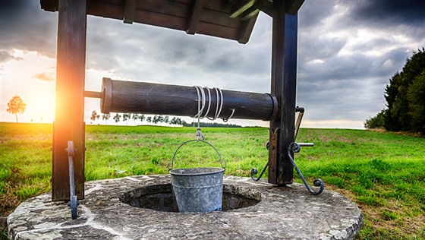

Využívání vlastního zdroje pitné vody se může zdát snadné a bezproblémové, ale hlavní úskalí spočívá v kvalitě vody. Člověku se může voda jevit vzhledově čirá a chutná, avšak i přesto může být závadná, neboť zejména chemické a mikrobiologické znečištění nejsme svými smysly schopni rozeznat. I když není povinnost kontrolovat kvalitu vody ve studni, je důležité si uvědomit, že voda může obsahovat celou řadu nežádoucích látek (bakterie, těžké kovy, pesticidy, atd) s negativním účinkem na lidský organismus. Pro ochranu nejen svého zdraví, ale i zdraví celé rodiny je vhodné provádět pravidelnou kontrolu alespoň jednou ročně.
Laboratorní rozbor pitné vody dle vyhlášky č. 252/2004 Sb. smí provádět pouze akreditovaná laboratoř. Jednou z těchto laboratoří je i laboratoř LABTECH s.r.o. s pobočkou v Paskově.

